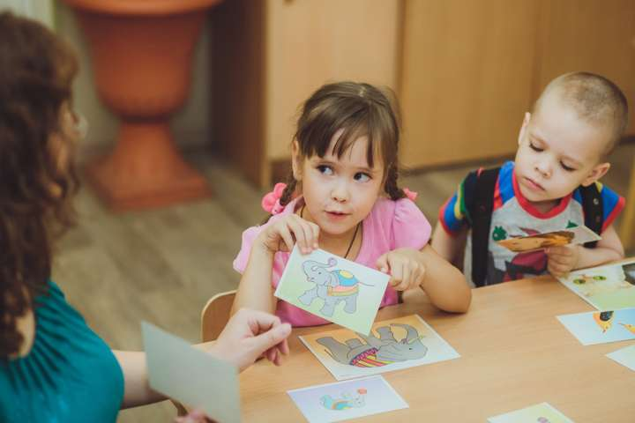

Памятка для родителей при проведении обследования ребенка на заседании т-ПМПК
1. Получить направление и все необходимые для обследования документы в образовательной организации, в которой обучается ребенок или обратиться в отдел образования по адресу: пгт.Ноглики, ул.Советская, 15, каб. 309.
2. Обратиться к педиатру в поликлинику по месту жительства (регистрации) и получить подробную выписку из истории развития ребенка с заключениями врачей, наблюдающих его в медицинской организации по месту жительства (регистрации).
3.Пройти медицинское обследование у специалистов, указанных в выписке. Данные обследования заносятся в "Выписку из истории развития ребенка".
4. Получить в образовательной организации следующие документы:
-заключение специалистов, осуществляющих психолого-медико-педагогическое сопровождение обучающегося (учитель-логопед, учитель-дефектолог, педагог-психолог);
-характеристику обучающегося.
Во всех документах обязательно наличие подписей, расшифровки подписей, печати образовательной организации.
5. Подать документы в непосредственно в ТПМПК по адресу пгт.Ноглики, ул.Советская, 15, каб. 309, либо в свою образовательную организацию.
6. В 5-дневный срок с момента подачи документов по телефону 9-67-78 уточнить дату, время, место и порядок проведения обследования.
7. Родителям (законным представителям) необходимо прийти на обследование за 10-15 минут до назначенного времени. Обследование осуществляется только в присутствии родителей (законных представителей) ребенка.

